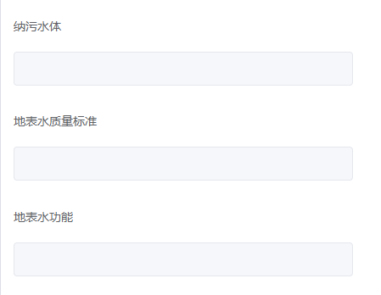

组合对不上返回默认值= “内河涌"、“IV类”、“景观、农用功能”

1. 增加参考内容提示

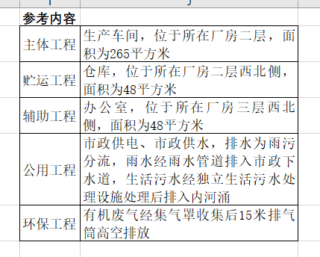

1. 标准提前

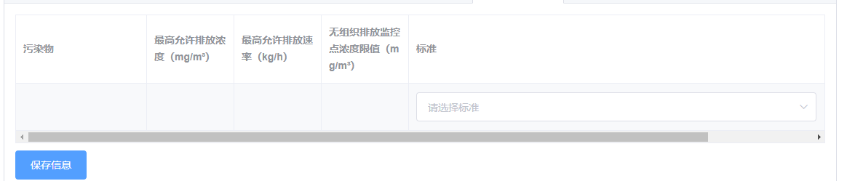

这个地方的提示描述改为：“与租赁合同面积保持一致”，也就是说没有整数的限制了，麻烦大家改一下了…  
  
